"โครงการบริหารจัดการขยะมูลฝอย ระดับหมู่บ้านและตำบล"
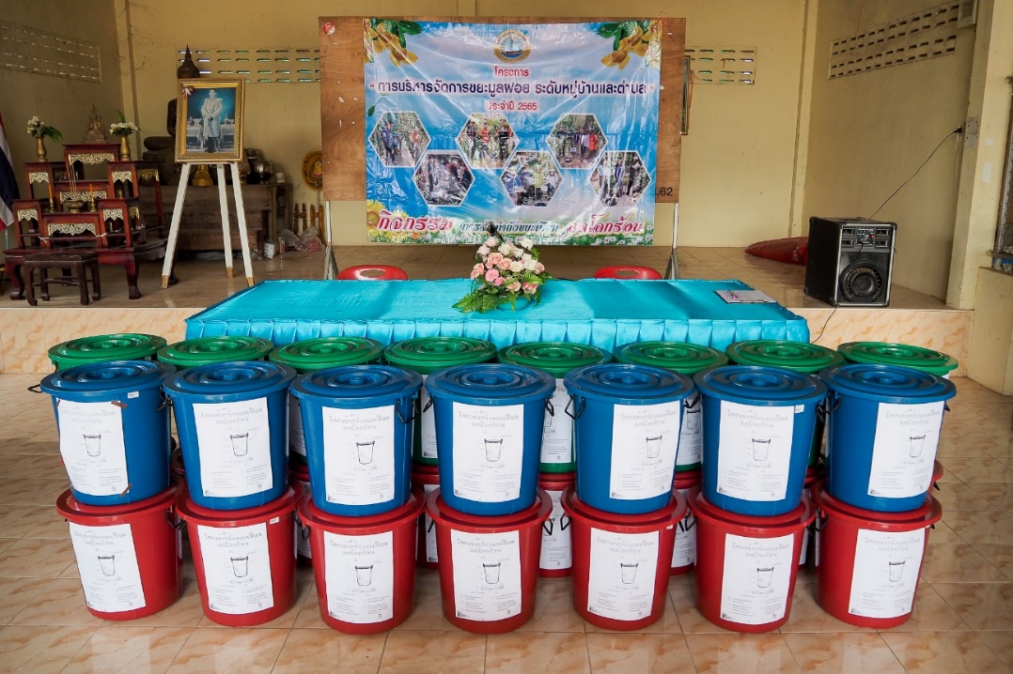
ประจำปีงบประมาณ 2566

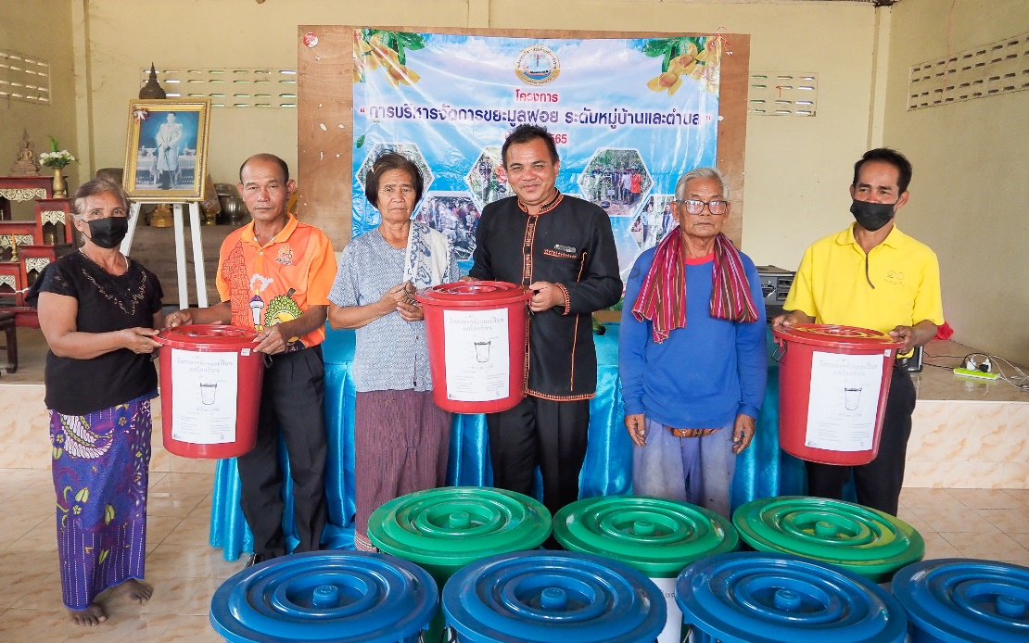

โดย
องค์การบริหารส่วนตำบลโนนสำราญ
อำเภอกันทรลักษ์ จังหวัดศรีสะเกษ
แบบรายงานผลการดำเนินงาน
โครงการบริหารจัดการขยะมูลฝอย ระดับหมู่บ้านและตำบล
ประจำปีงบประมาณ 2566
องค์การบริหารส่วนตำบลโนนสำราญ อำเภอกันทรลักษ์ จังหวัดศรีสะเกษ
************************************************
1. ชื่อโครงการ โครงการบริหารจัดการขยะมูลฝอย ระดับหมู่บ้านและตำบล
งบประมาณตามข้อบัญญัติองค์กรปกครองส่วนท้องถิ่น ประจำปี 2566
2. วัตถุประสงค์ของโครงการ
1. เพื่อรณรงค์ และประชาสัมพันธ์ให้ประชาชนในการลดปริมาณขยะและการคัดแยกขยะมูลฝอยในครัวเรือน นำไปปฏิบัติได้อย่างเหมาะสม โดยใช้หลักการ 3 ช : ใช้น้อย ใช้ซ้ำ และนำกลับมาใช้ใหม่ หรือ 3 Rs : Reduce Reuse และ Recycle)
2. เพื่อรณรงค์ และประชาสัมพันธ์ให้ข้าราชการ พนักงานจ้าง ในสังกัด ลดปริมาณขยะ โดยใช้หลักการ 3 ช : ใช้น้อย ใช้ซ้ำ และนำกลับมาใช้ใหม่ หรือ 3 Rs : Reduce Reuse และ Recycle
3. เพื่อส่งเสริมและสนับสนุนให้มีกิจกรรมการทำความสะอาดกำจัดขยะมูลฝอยในครัวเรือน/ชุมชน Big Cleanings ในชุมชน/ตำบล เพื่อให้ปริมาณขยะมูลฝอยตามแหล่งพื้นที่สาธารณะลดลงและไม่ก่อมลพิษ และเกิดความเป็นระเบียบเรียบร้อย สวยงาม
4. เพื่อให้มีการจัดตั้งและรับสมัครเครือข่าย อาสาสมัครท้องถิ่นรักษ์โลก (อถล.) เพื่อให้มีส่วนร่วมในการจัดการสิ่งแวดล้อม สิ่งปฏิกูลและขยะมูลฝอยภายในชุมชนของตนเอง
5. เพื่อให้มีจุดรองรับขยะมูลฝอยและมีภาชนะรองรับขยะมูลฝอยแบบแยกประเภทในสถานที่ทำงานอย่างเป็นสัดส่วน ถูกสุขลักษณะ และจัดตั้งจุดรวบรวมขยะอันตรายชุมชน และจุดรวบรวมขยะอันตรายหมู่บ้าน
3. ประโยชน์ที่ได้รับจากการดำเนินการโครงการ
1. หมู่บ้าน และพื้นที่ตำบลโนนสำราญมีปริมาณขยะลดลง และมีความเป็นระเบียบเรียบร้อยมากขึ้น
2. สร้างการมีส่วนร่วมในการบริหารจัดการขยะมูลฝอยในครัวเรือน/ชุมชนและแก้ไขปัญหาร่วมกันอย่างเป็นระบบ
3. ลดปริมาณขยะในพื้นที่สำนักงานให้น้อยลงและมีการจัดเก็บและทำลายอย่างเป็นระบบ โดยใช้หลัก 3 ช (หรือ 3Rs) ใช้น้อยลง ใช้ซ้ำ และนำกลับมาใช้ใหม่
4. บริหารจัดการขยะมูลฝอยในองค์กรปกครองส่วนท้องถิ่นสอดคล้องกับแผนแม่บทการบริหารจัดการขยะมูลฝอยของประเทศ และแผนปฏิบัติการจัดการขยะมูลฝอยชุมชน “จังหวัดสะอาด”
4. ระยะเวลาดำเนินการ
1 ตุลาคม 2565 ถึง 30 กันยายน 2566
5. สถานที่ดำเนินการ
หมู่บ้านชุมชุนในเขตตำบลโนนสำราญ ทั้งหมด 11 หมู่บ้าน
6. งบประมาณดำเนินการ
งบประมาณที่ได้รับอนุมัติ ...........77,246.00......... บาท
ผลการดำเนินการ
สาธิตการทำถังขยะเปียก หมู่ที่ 1
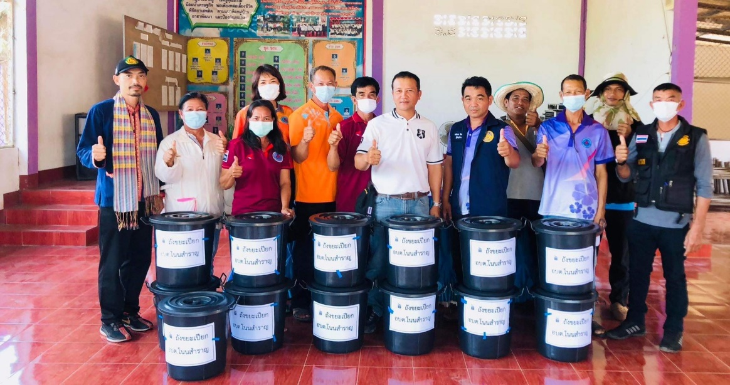

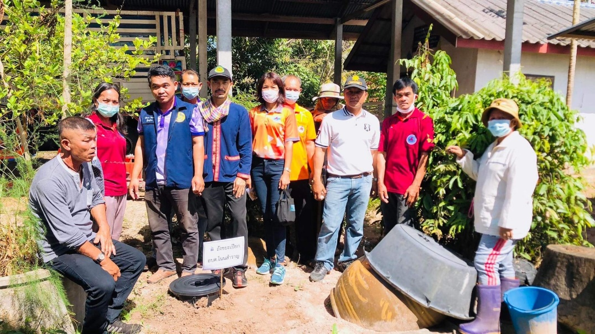

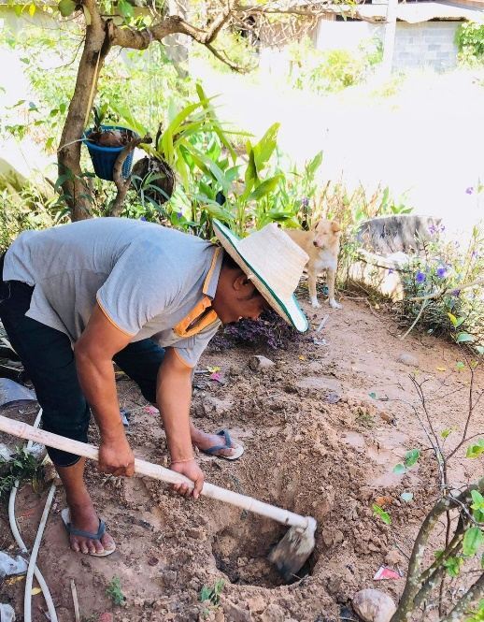
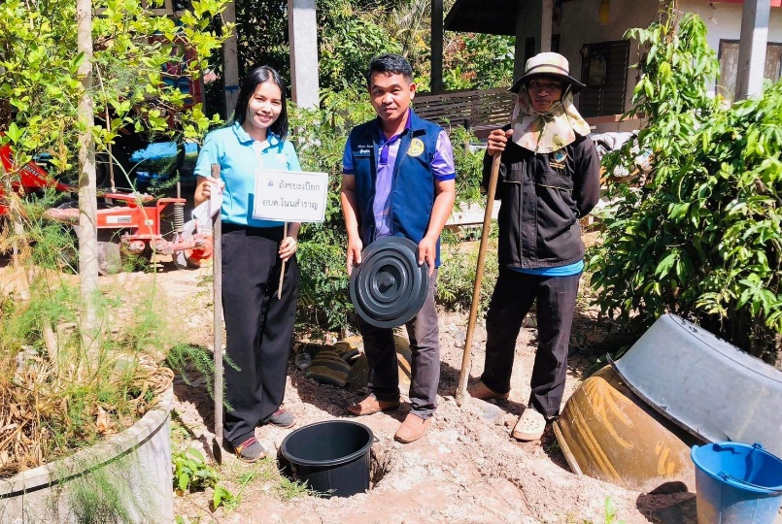

สาธิตการทำถังขยะเปียก หมู่ที่ 2

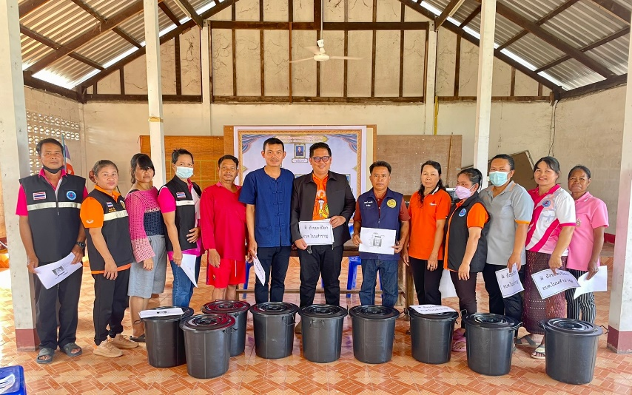
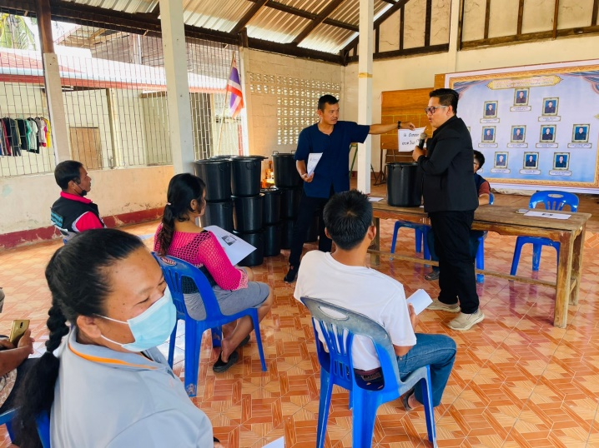

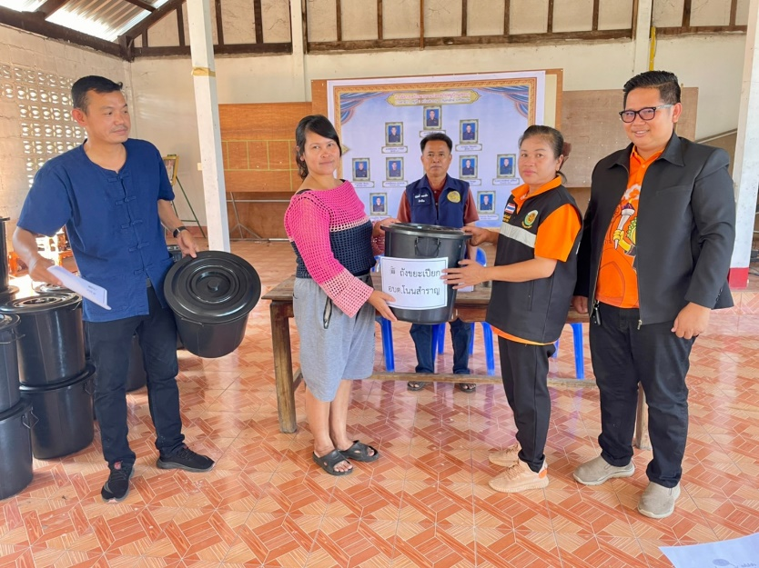
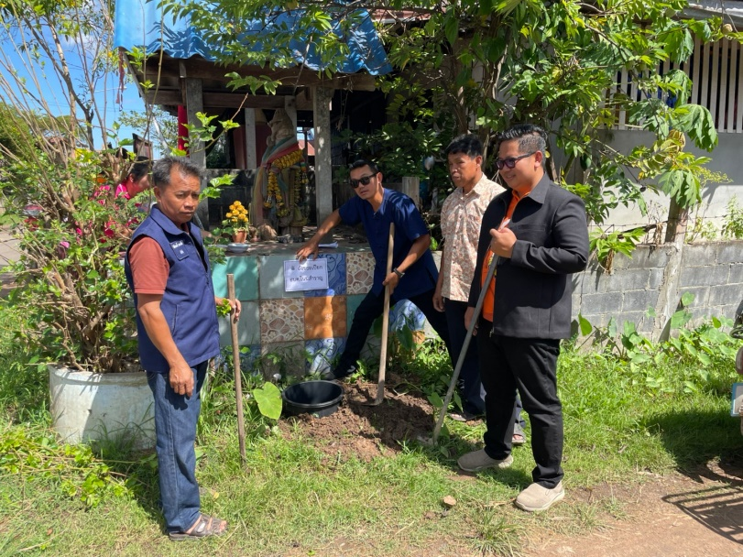
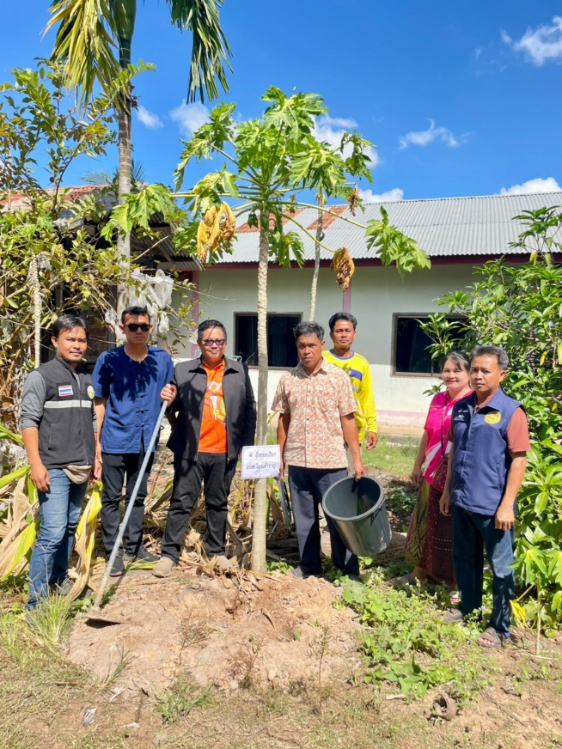
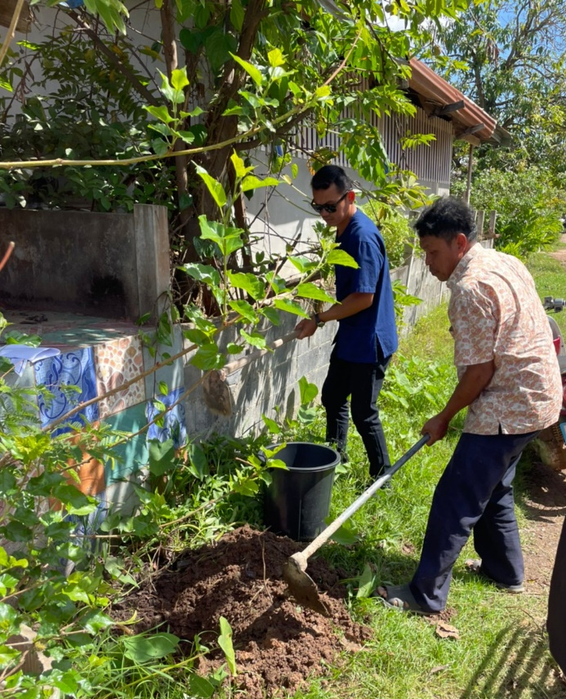

สาธิตการทำถังขยะเปียก หมู่ที่ 3

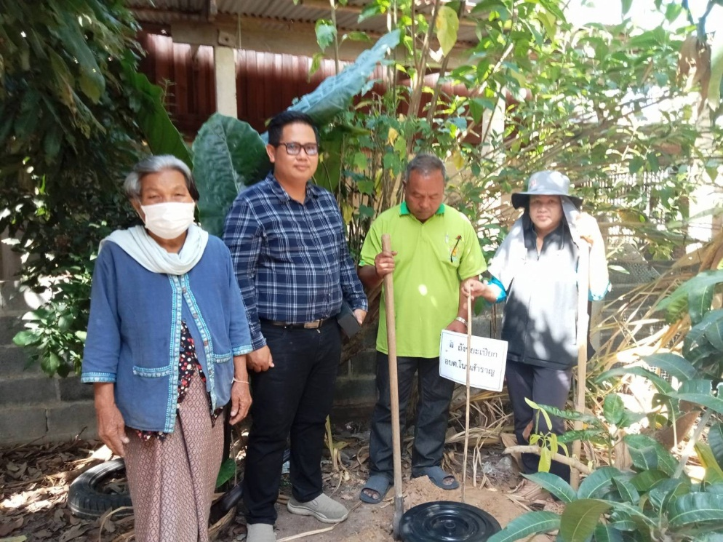
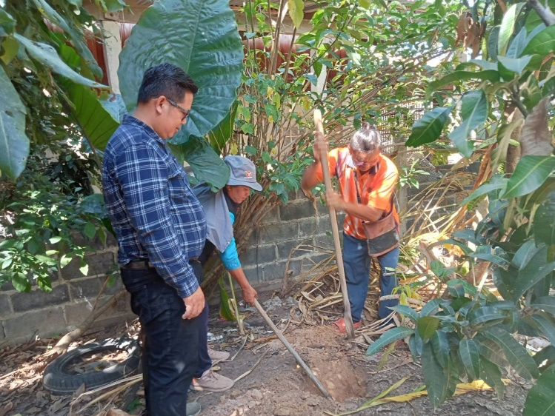
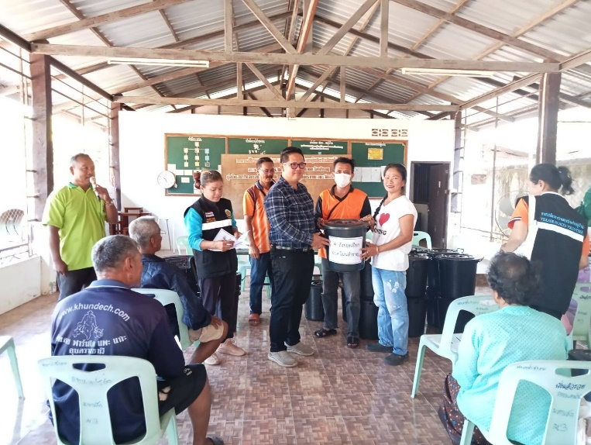

สาธิตการทำถังขยะเปียก หมู่ที่ 5
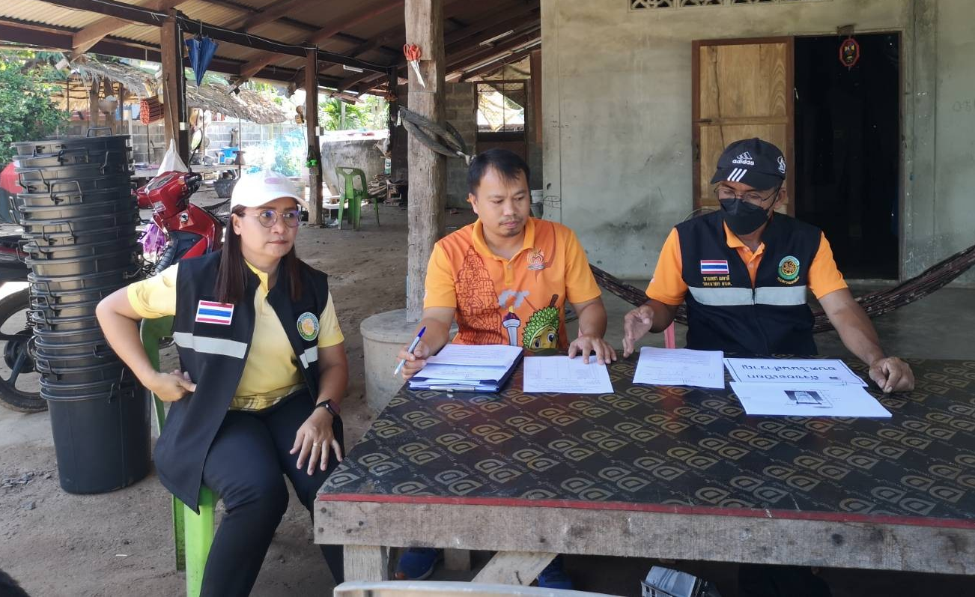

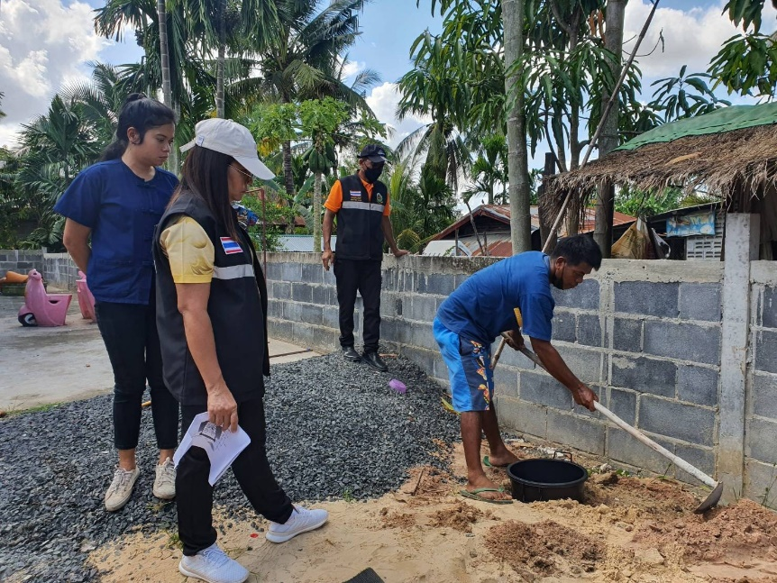
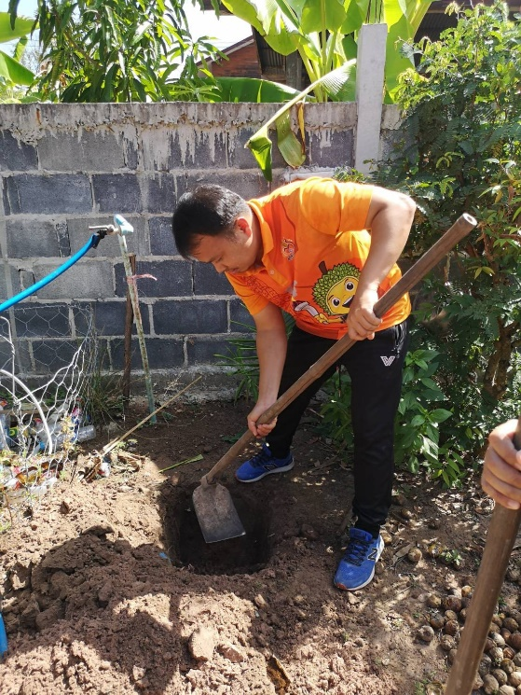
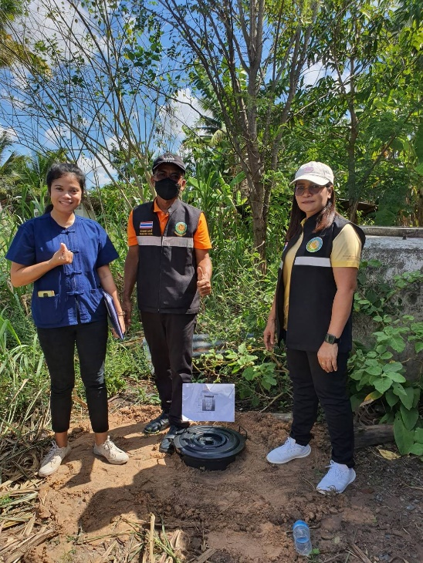
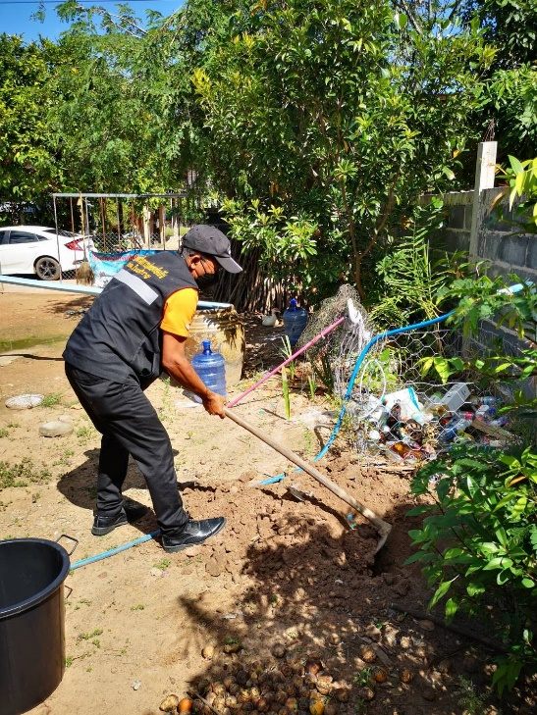

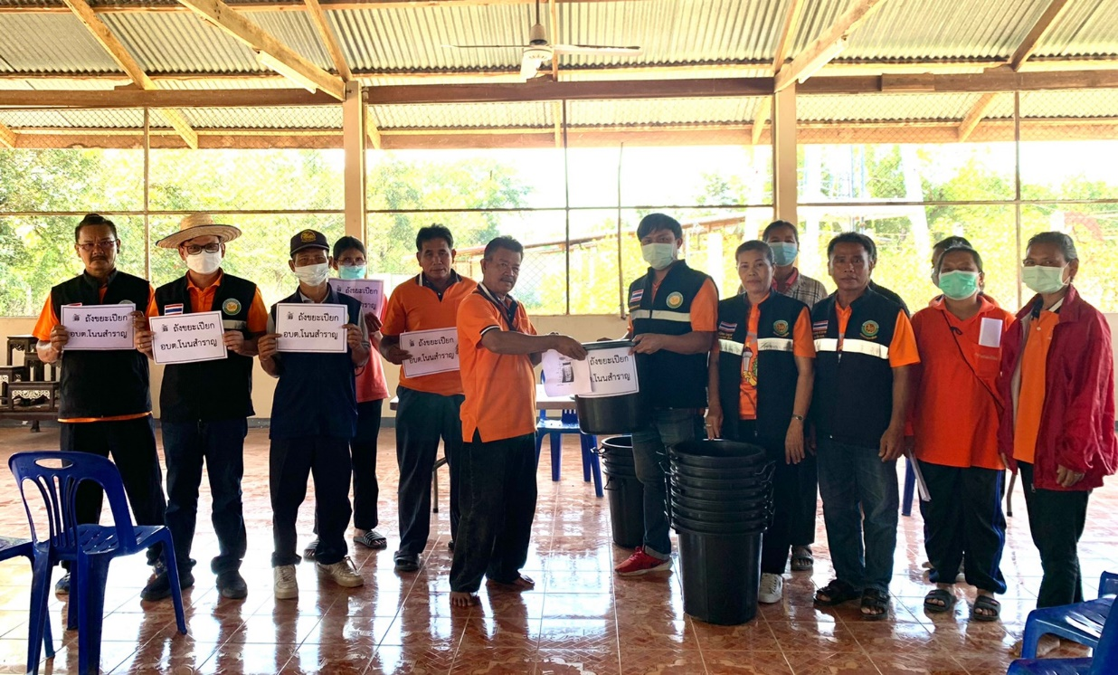
สาธิตการทำถังขยะเปียก หมู่ที่ 7

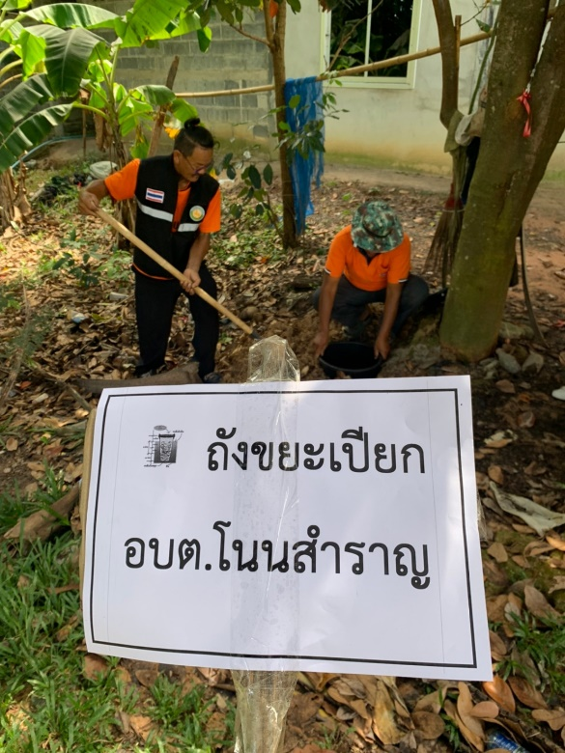
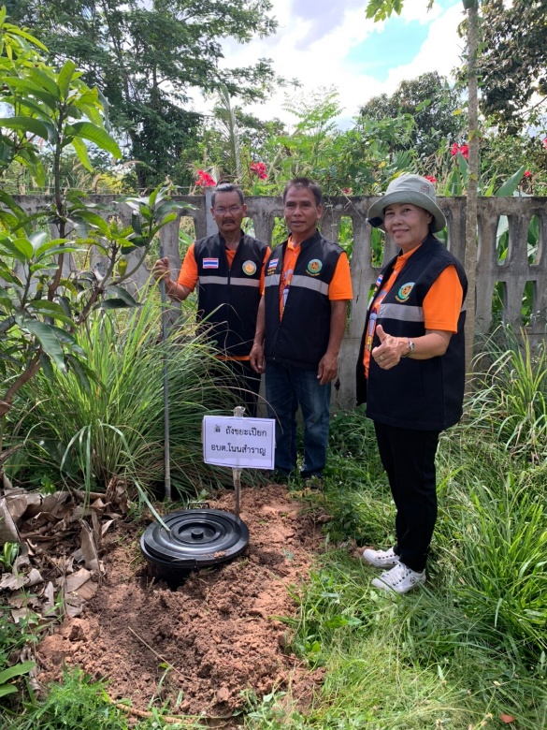
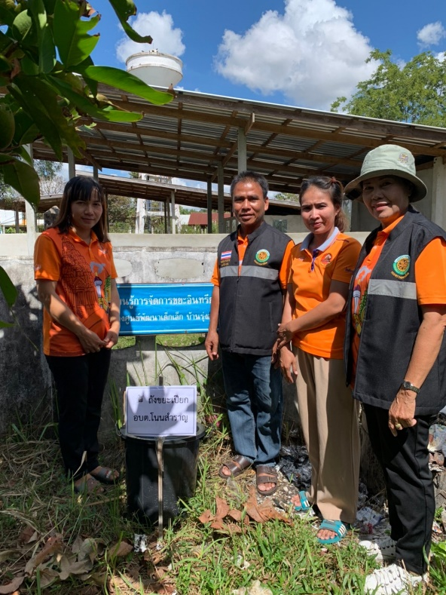
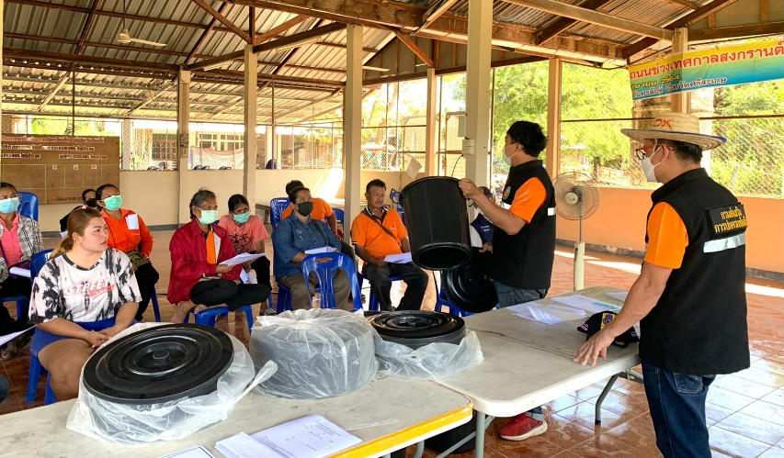
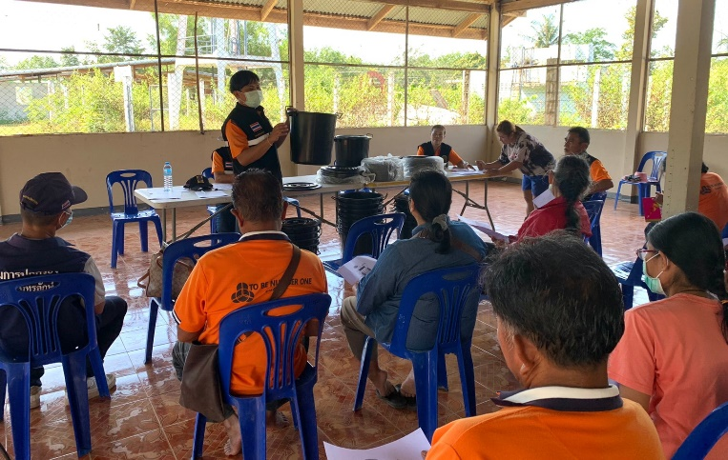

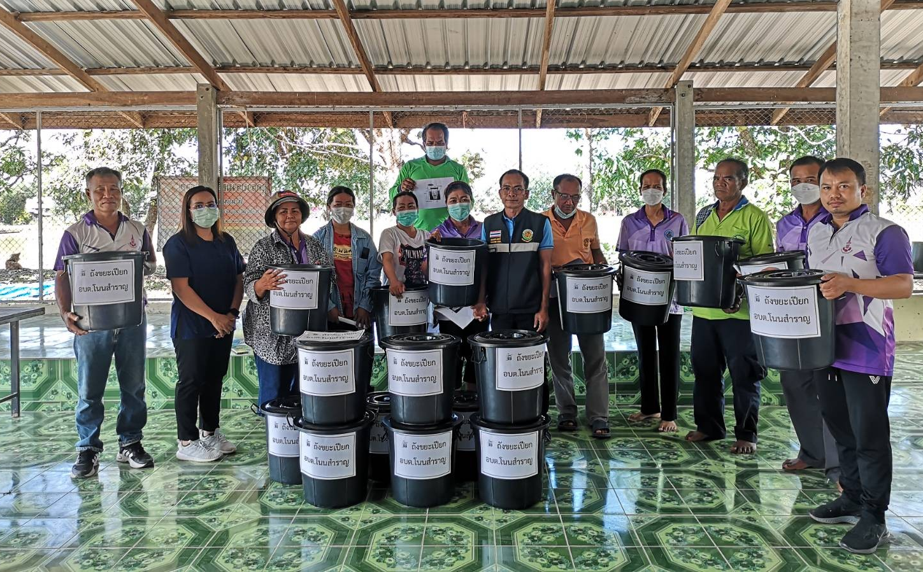
สาธิตการทำถังขยะเปียก หมู่ที่ 8

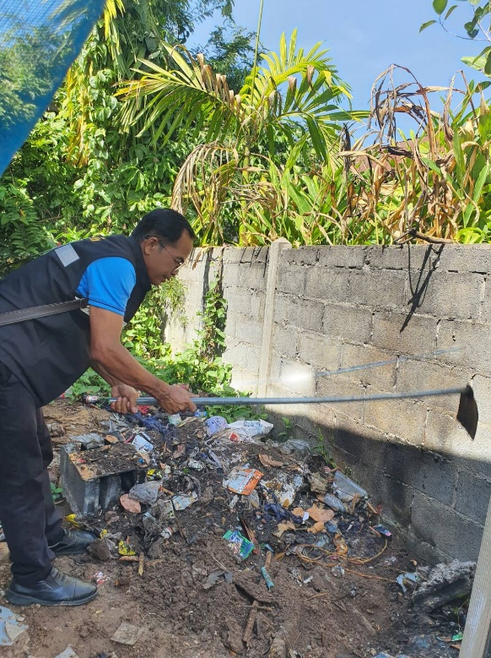
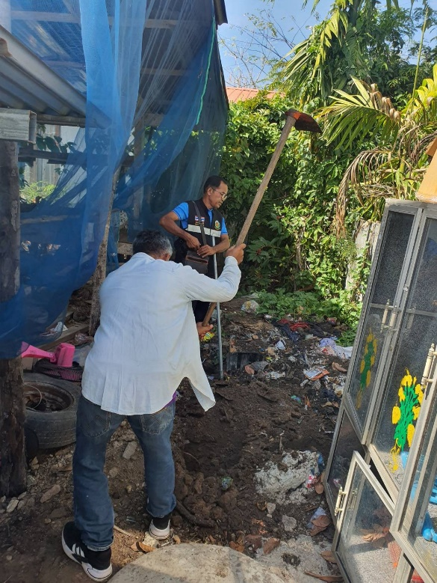
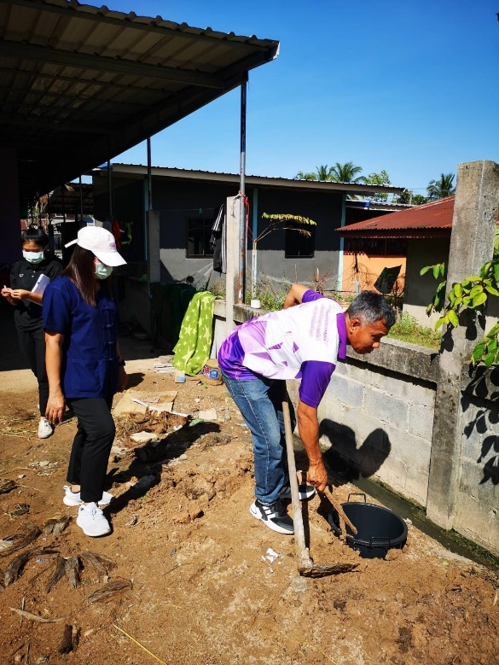
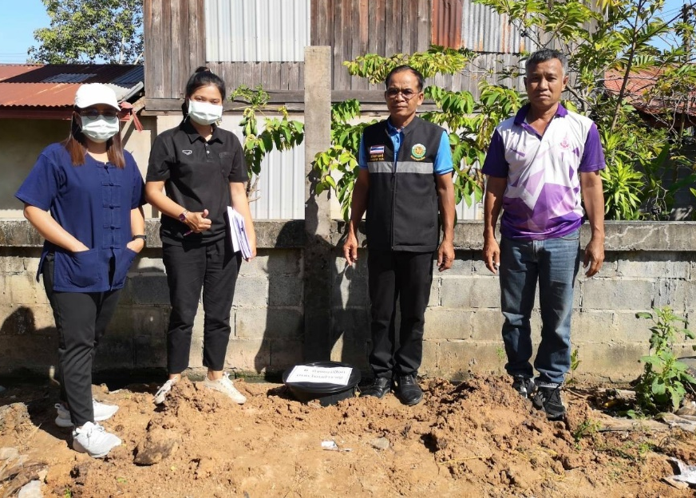

สาธิตการทำถังขยะเปียก หมู่ที่ 9
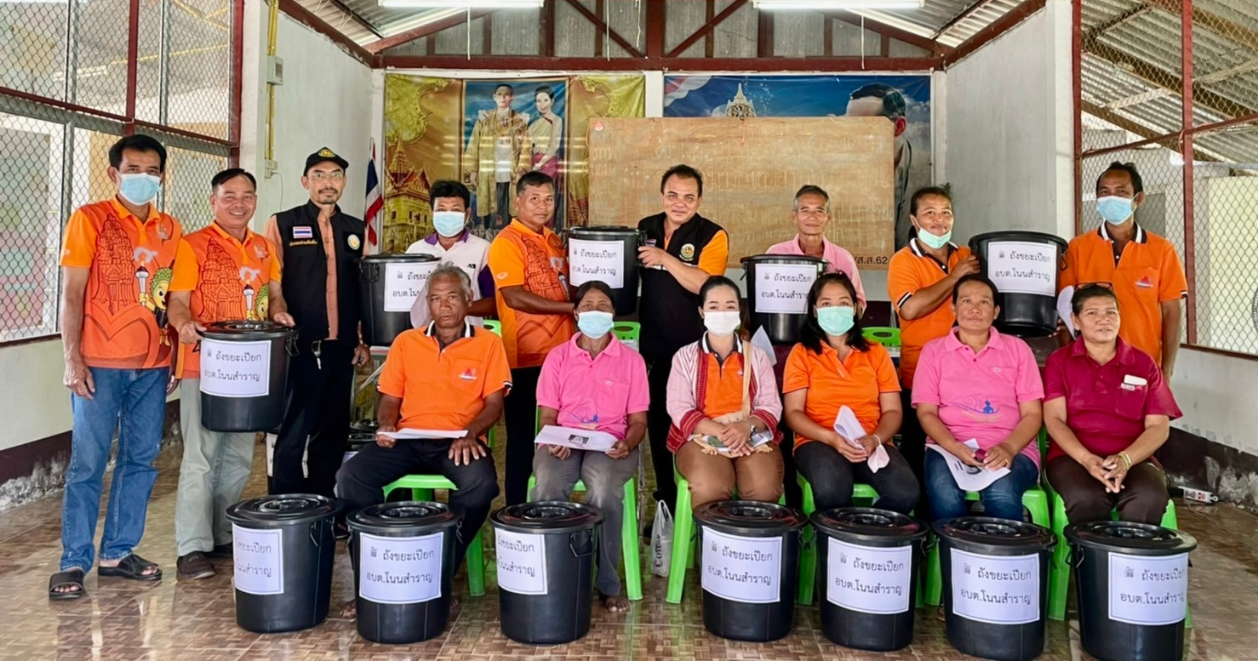

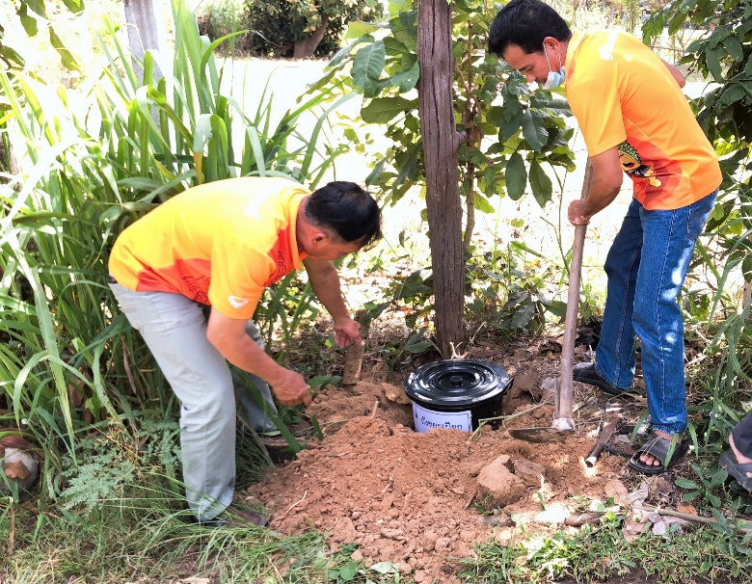
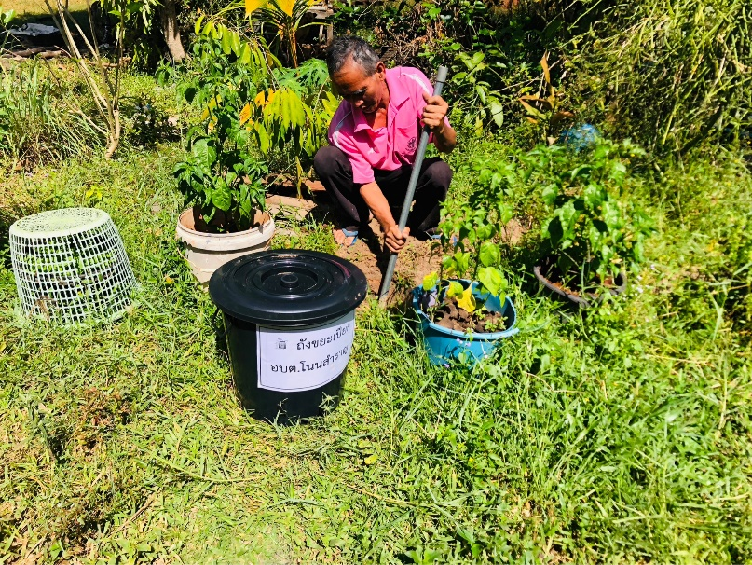
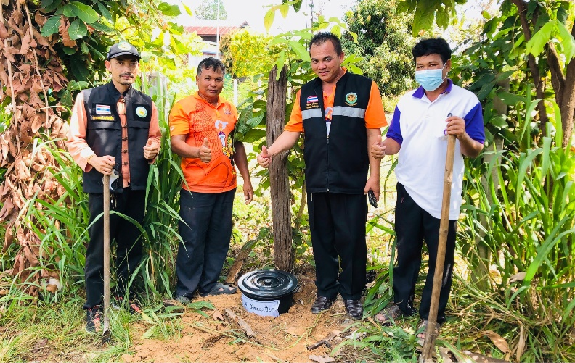
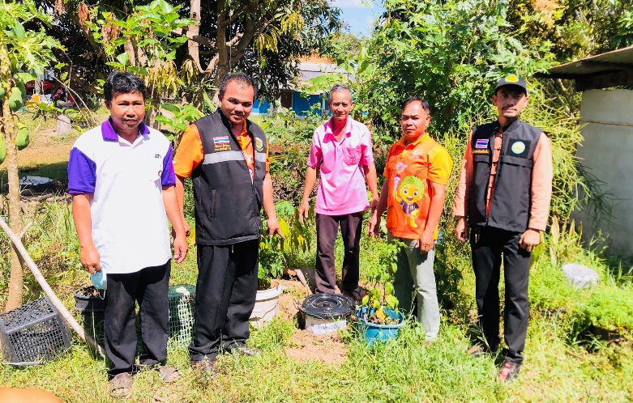

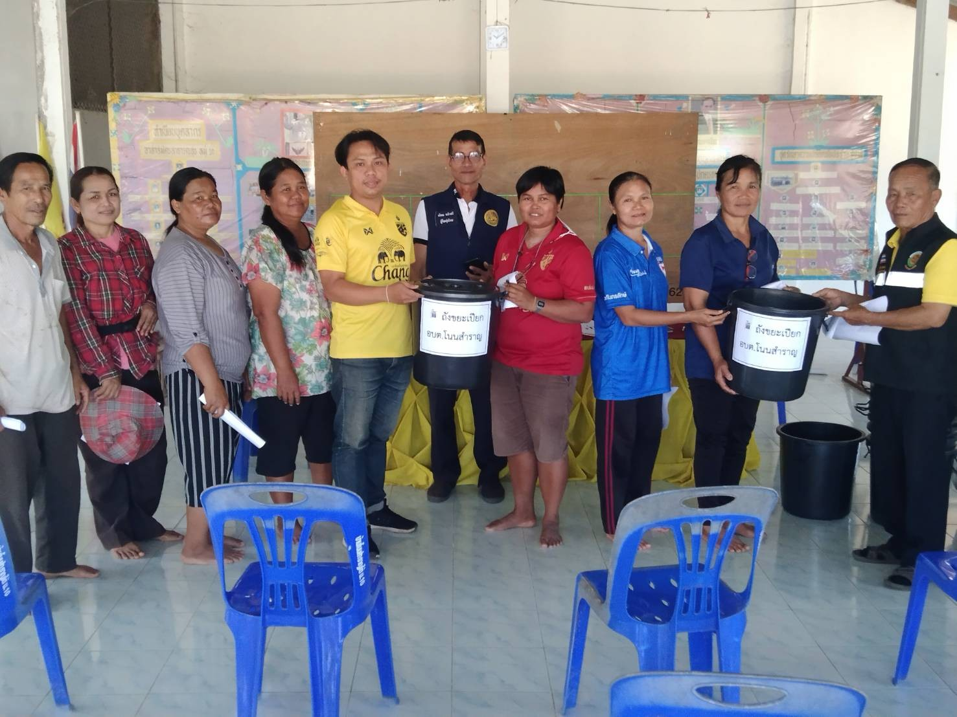
สาธิตการทำถังขยะเปียก หมู่ที่ 10

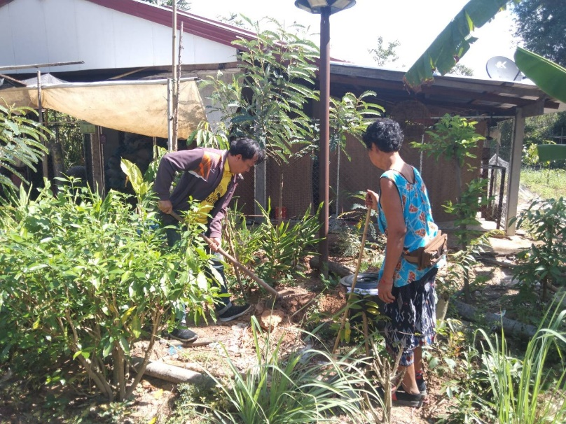
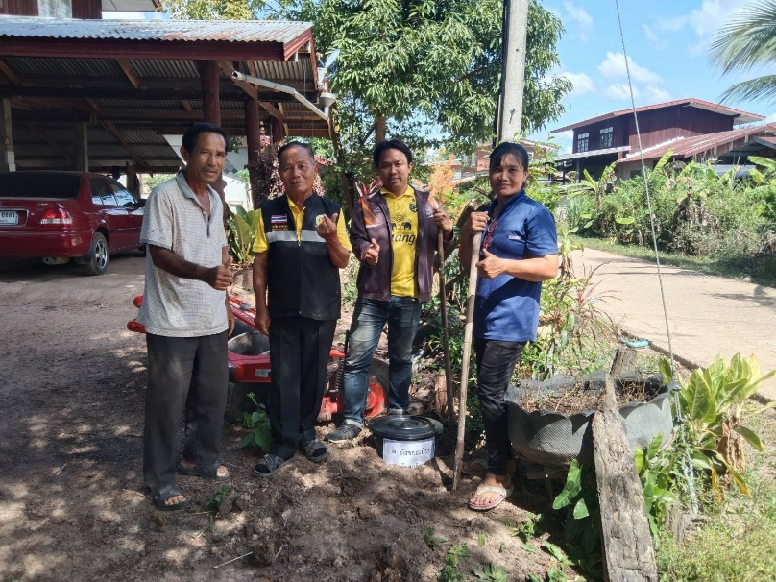
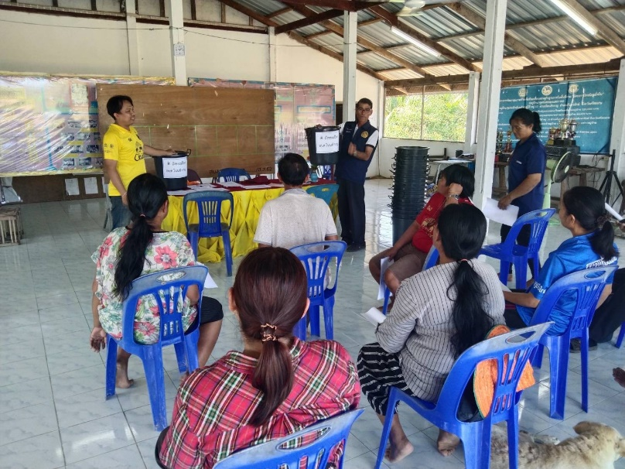

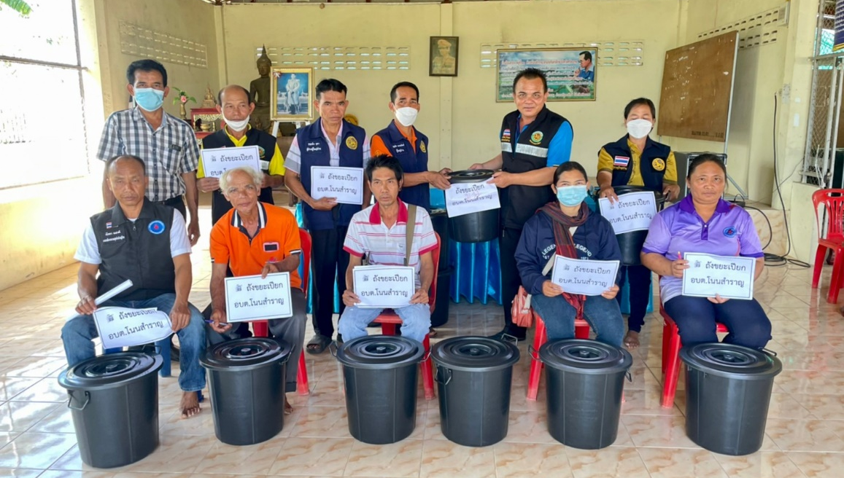
สาธิตการทำถังขยะเปียก หมู่ที่ 11

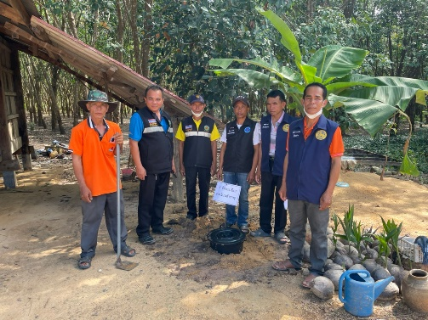
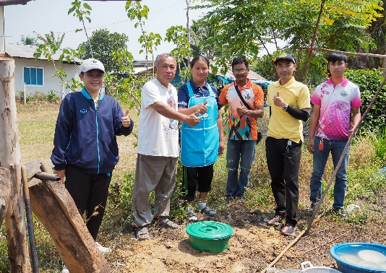
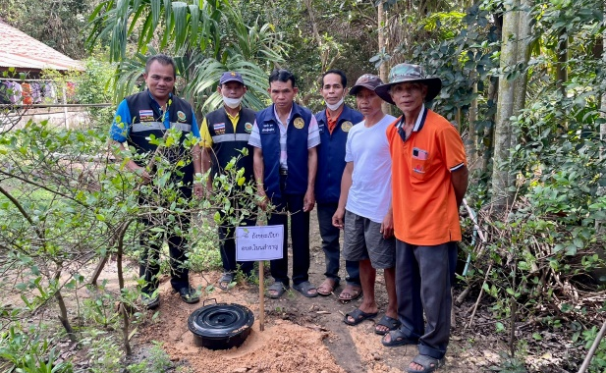
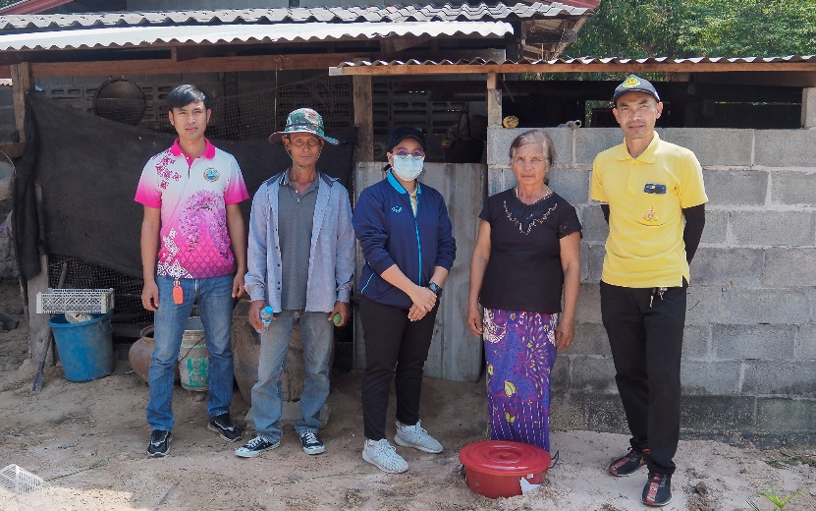
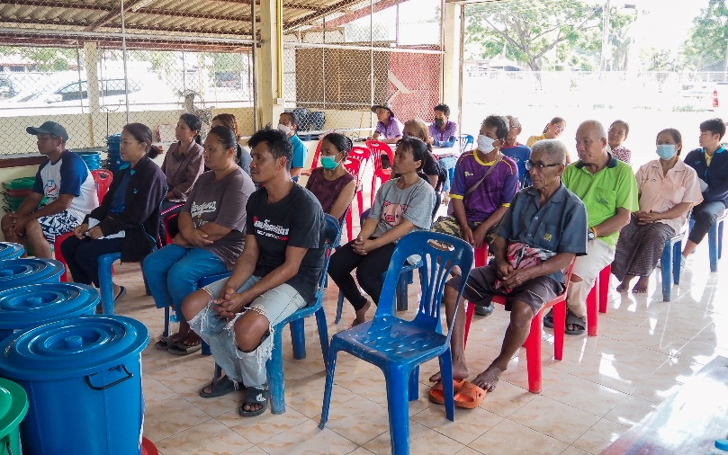
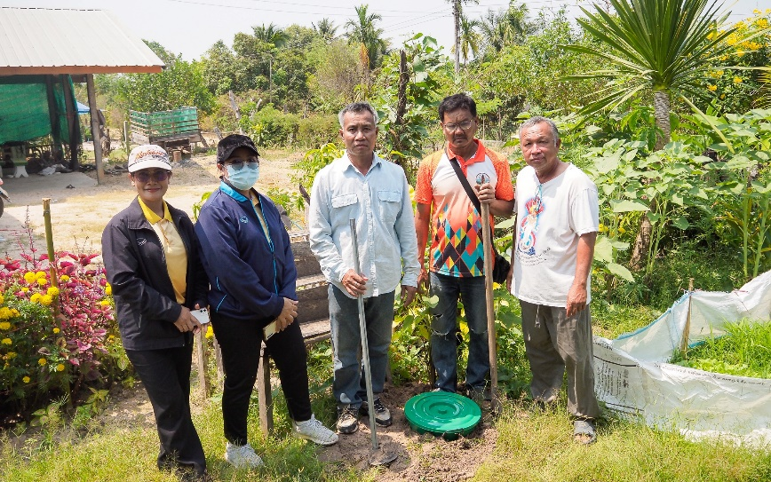
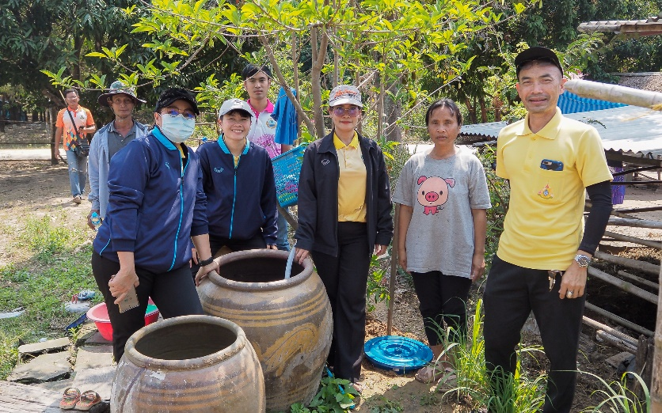

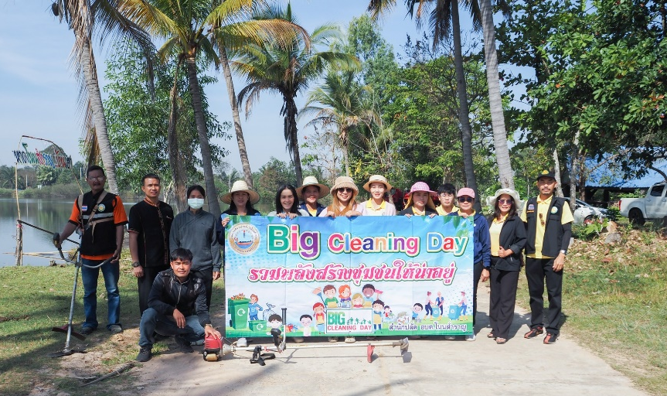
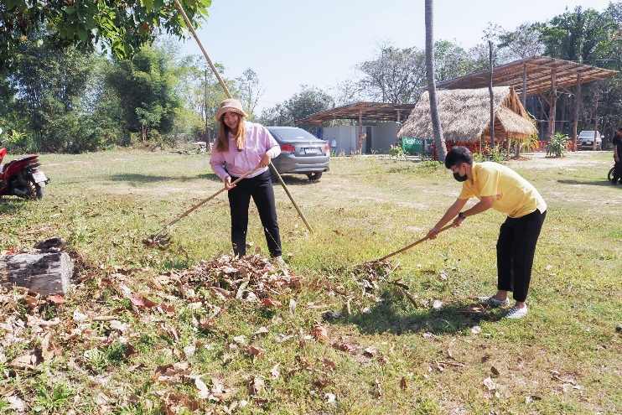
กิจกรรม Big Cieaning Day

